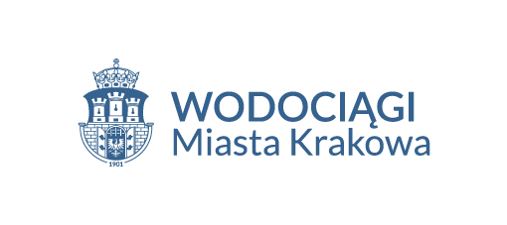

RAPORT ROCZNY 2022

Wodociągi Miasta Krakowa S.A.
ul. Senatorska 1, 30-106 Kraków
tel.: +48 12 42 42 300
fax: +48 12 42 42 322
e-mail: mailto:biuro@wodociagi.krakow.pl wodociagi.krakow.pl
©WMK S.A.
projekt: Studio Total Design Sp. z o.o. www.total-design.pl
BDO: 000007387

Raport Roczny 2022
Spis treści
RAPORT ROCZNY 2022 1
List Prezesa Zarządu 6
Wstęp 8
Zarządzanie 10
Polityka personalna 12
Polityka cenowa 13
Infrastruktura wodociągowa 15
Infrastruktura kanalizacyjna 17
Sprzedaż 19
Inwestycje 21
Remonty 24
Projekty unijne 26
Projekty badawczo – rozwojowe 28
Ochrona środowiska 29
Jakość wody 32
Komunikacja 34
Sprawozdanie finansowe 37
Spółki zależne 42

Zarząd Spółki Wodociągi Miasta Krakowa S.A.
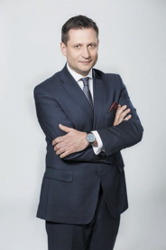
Piotr Ziętara, Prezes Zarządu
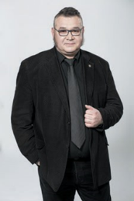
Paweł Senderek Wiceprezes Zarządu
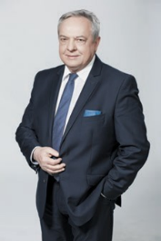
Janusz Wesołowski Wiceprezes Zarządu
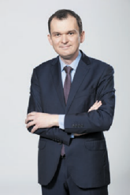
Wojciech Szczepanik Członek Zarządu
Katarzyna Jachymska Członek Zarządu
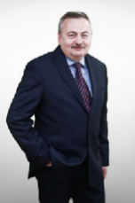
Mariusz Szubra Członek Zarządu

Szanowni Państwo,
podsumowanie roku 2022 jest bardzo trudnym wyzwaniem. W pierwszym kwartale przedsiębiorstwa wodociągowe zmagały się z kolejnymi falami epidemii COVID-19, których wpływ na kondycję finansową firm był znaczący. Pogłębiający się kryzys gospodarczy utrudnił zarządzanie przedsiębiorstwem. Przejawem tego były stale rosnące ceny materiałów i nośników energii oraz wzrost kosztu kapitału. Użycie zewnętrznego finansowania niestety nie było przeznaczane tylko na rozwój, ale także zapewniało utrzymanie zdolności do bieżącego regulowania zobowiązań. Przez wiele miesięcy przyzwyczailiśmy się do życia w warunkach zagrożenia epidemicznego, stawiając sobie za główny cel zabezpieczenie zdrowia i życia pracowników oraz ciągłości świadczonych usług.
24 lutego otaczająca nas rzeczywistość uległa radykalnej zmianie. Pandemia odeszła w cień, a najważniejszym tematem stała się wojna w Ukrainie. Wodociągi Miasta Krakowa jako jedne z pierwszych ruszyły z pomocą dla zaprzyjaźnionych przedsiębiorstw za wschodnią granicą. Setki naszych pracowników zaangażowały się w pomoc, sortowanie darów oraz organizowanie konwojów humanitarnych. Pierwszy z nich przekroczył granicę w nocy 26 lutego. W tych dniach niezwykle ważna okazała się relacja zbudowana wiele lat przed wojną pomiędzy nami i naszymi ukraińskimi odpowiednikami. Dzięki bezpośrednim kontaktom dotarliśmy z pomocą do potrzebujących, zapewniając asortyment zgodny z najpilniejszymi potrzebami. Nieszczęście trwa nadal, a my wciąż pomagamy i będziemy pomagać.
Wojna pogłębiła także kryzys ekonomiczny, który zaczął się w czasie pandemii. Gwałtowna eksplozja cen energii i paliw błyskawicznie przełożyła się na skok inflacji. Stale rosnące ceny oraz stopy procentowe pogłębiły kłopoty związane z zapewnieniem płynności przedsiębiorstwa. Niestety spowodowało to także ograniczenie rozwoju.
Rok 2022 to jeszcze jeden szok dla Wodociągów Miasta Krakowa, który spowodowała niespodziewana decyzja organu regulacyjnego. Po obowiązywaniu zaplanowanych stawek przez pierwszy kwartał 2022 roku, z dnia na dzień, w oparciu o nieprecyzyjne kryteria, unieważniono obowiązującą taryfę. Od 29 marca do 26 grudnia, w Gminie Miejskiej Kraków obowiązywały ceny wody i ścieków, które nie pokrywały kosztów funkcjonowania systemu. Nierentowna działalność podstawowa była powodem pogłębiającego się kryzysu. Wprowadziliśmy program ograniczenia kosztów oraz analizowaliśmy zasadność każdego wydatku, ale mimo to przy tak niekorzystnym zbiegu okoliczności odzyskanie równowagi było bardzo trudne. Wobec gwałtownego załamania strony przychodowej, Spółka przeprowadziła szereg działań mających na celu zapewnienie ciągłości świadczenia usług na niezmienionym, wysokim, europejskim poziomie. Pod koniec roku uzyskaliśmy akceptację nowych stawek za wodę i ścieki dla Gminy Miejskiej Kraków. Uwzględniały one częściowo bardzo dynamiczny wzrost kosztów, jednak nie pozwoliły zapomnieć o wcześniej poniesionych stratach. Sama konstrukcja taryfy była dla nas wyzwaniem. Dekompozycja grup taryfowych w oparciu o 2 cele poboru wody oraz system rozliczeń spowodowała złożenie wniosku skomplikowanego, trudnego do zrozumienia dla klientów.
Mimo wszystkich zawirowań, w 2022 udało nam się zrealizować wiele zadań inwestycyjnych. Przeznaczyliśmy blisko 110 milionów zł na nakłady, z czego prawie połowa obejmowała urządzenia wodociągowe. Wybudowaliśmy 30 km sieci wodociągowej oraz 24 km sieci kanalizacyjnej. Zrealizowaliśmy projekty optymalizujące zużycie energii elektrycznej i pozwalające na zwiększenie udziału wskaźnika pasywności w produkcji wody i oczyszczaniu ścieków.
Kończyliśmy także realizację projektów z dofinansowaniem europejskim oraz staraliśmy się utrzymać wysoką aktywność w sferze badawczo-rozwojowej. Mierzyliśmy się z pięcioma dużymi projektami, z których najważniejszym był rozwój służb laboratoryjnych. Miało to kluczowe znaczenie w procesie dostosowawczym, związanym z wdrażaniem nowych dyrektyw unijnych.
W czerwcu Wodociągi Miasta Krakowa zostały laureatem najwyższego krakowskiego wyróżnienia, przyznawanego przez Radę Miasta Krakowa. Srebrny medal „Cracoviae Merenti” otrzymaliśmy za dotychczasową działalność na rzecz miasta i mieszkańców.
Podsumowując, ubiegły rok był niezwykle trudny i mamy świadomość, że większość wyżej wymienionych zagrożeń będzie nam towarzyszyć w kolejnym. Ale są też pozytywne zjawiska, jak na przykład szansa na pozyskanie dofinansowania europejskiego dla bardzo potrzebnych społecznie projektów, związanych z rozbudową i modernizacją systemów zaopatrzenia w wodę i odbioru ścieków. I z taką nadzieją zamykamy rok 2022 i wkraczamy w 2023.

Wstęp
Wodociągi Miasta Krakowa S.A. to jedno z największych przedsiębiorstw wodociągowych w Polsce. Każdego dnia zaspokajamy potrzeby ponad milionowej aglomeracji, stosując najwyższe standardy jakości. Z myślą o naszych odbiorcach i przyszłych pokoleniach, stale podnosimy poziom świadczonych usług, rozwijamy się w sposób odpowiedzialny i zrównoważony, budując organizację odporną na zmiany środowiskowe, ekonomiczne i społeczne.
Działalność Wodociągów Miasta Krakowa S.A. obejmuje teren Gminy Miejskiej Kraków oraz niektórych gmin sąsiednich. Woda dostarczana jest do następujących gmin: Dobczyce, Igołomia-Wawrzeńczyce, Liszki, Mogilany, Myślenice, Niepołomice, Raciechowice, Siepraw, Skawina, Świątniki Górne, Wieliczka, Wielka Wieś, Zabierzów i Zielonki. Ścieki odbierane są z siedmiu gmin: Igołomia – Wawrzeńczyce, Kocmyrzów-Luborzyca, Świątniki Górne, Wieliczka, Wielka Wieś, Zabierzów, Zielonki (w tym Michałowice).

Mapa gmin sprzedaż wody i odbiór ścieków
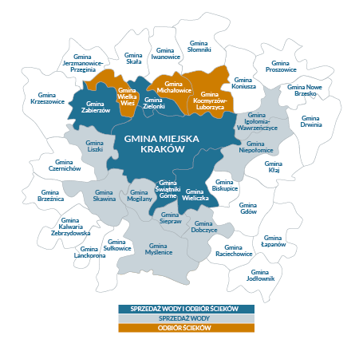

Nagrody i wyróżnienia
W 2022 roku Wodociągi Miasta Krakowa S.A. otrzymały wiele nagród i wyróżnień. Uczciwość i etyka w biznesie, innowacyjność oraz ekologiczne działania przyniosły Spółce po raz kolejny tytuły „Przedsiębiorstwa Fair Play”, „Mecenasa Dziecięcych Talentów”, „Filantropa Krakowa AD 2021”, „Pracodawcy Przyjaznego Pracownikom” oraz „Pracodawcy - Organizatora Pracy Bezpiecznej”.
Za szczególne zasługi dla miasta Spółka została wyróżniona Srebrnym Medalem „Cracovia Merenti”. Otrzymała również Dyplom Honorowy Nagrody im. Józefa Dietla za działania na rzecz społeczności lokalnej i rozwoju regionalnego.
Piotr Ziętara, Prezes Zarządu Wodociągów Miasta Krakowa S.A. za działania na rzecz dobra innych i wspieranie bezinteresowną aktywnością drugiego człowieka otrzymał nagrodę „Amicus Hominum”.

Zarządzanie
W 2022 roku duży wpływ na działalność Spółki miały wojna na Ukrainie oraz pandemia COVID-19. Zdarzenia te bezpośrednio wpłynęły na sytuację gospodarczą w kraju wywołując dużą dynamikę zmian wskaźników makroekonomicznych oraz szybki wzrost inflacji. Niestabilność na rynkach energii, paliw, jak również materiałów miały bezpośredni wpływ nie tylko na działalność podstawową, ale również inwestycyjną Spółki.
Do czerwca 2022 roku struktura organizacyjna Spółki podzielona była na pięć obszarów: zarządzania; techniczny, technologiczny, inwestycyjny i produkcyjny; sprzedażowy i wsparcia; ekonomiczno-finansowy; kontraktowania i pozyskiwania zewnętrznych źródeł finansowania.
Od 4 czerwca rozpoczął pracę sześcioosobowy skład Zarządu Spółki, w związku z tym powstało sześć strategicznych obszarów: zarządzania, techniczny, rozwoju, wsparcia, ekonomiczny, kontraktowania.

W 2022 roku w Spółce funkcjonowały:
- Zintegrowany System Zarządzania Jakością i Środowiskiem oparty o 41 zidentyfikowanych procesów obejmujących cały obszar działania Wodociągów Miasta Krakowa S.A., zgodny z wymaganiami normy jakościowej ISO 9001 i normy środowiskowej ISO 14001. Jego wdrożenie spowodowało ugruntowanie wymagań i zasad prowadzonych procesów w obszarze produkcji, dystrybucji i sprzedaży wody, odbioru i oczyszczania ścieków oraz utrzymania i rozwoju infrastruktury, zapewniając uzyskanie zakładanych celów jakościowych i środowiskowych
- Zintegrowany Systemy Informatyczny oparty o system IFS 7.5 Applications obejmujący moduły: finansowo – księgowy, controlling, kadry i płace, inwestycje i umowy, zaopatrzenie i gospodarkę magazynową, zlecenia wewnętrzne. 12 stycznia 2022 roku zakończono start produkcyjny nowej wersji systemu IFS 10.0. Przeprowadzono migrację niezbędnych danych z wersji IFS 7.5 do wersji IFS 10.0. Na koniec 2022 roku z systemu IFS korzystało 243 użytkowników
- System Billingowy obejmuje obszar sprzedaży, Biuro Obsługi Klienta i obsługę wodomierzy. W 2022 roku wystawiono blisko 59 tysięcy elektronicznych faktur. Wodomierze główne zainstalowane u klientów posiadają nakładki do zdalnych odczytów, dzięki czemu możliwa jest detekcja stanów awaryjnych w obrębie zestawu wodomierzowego i instalacji wewnętrznej odbiorców. W portalu e-BOK zarejestrowało się ponad 19 tys. klientów

Pandemia COVID-19
W związku z zagrożeniem epidemicznym, związanym z wirusem SARS-CoV-2, w Spółce obowiązywały regulacje związane z organizacją pracy, modyfikowane na bieżąco. Wprowadzono szereg przedsięwzięć zapewniających utrzymanie zdolności operacyjnej:
- organizacyjne - zapewniające zdolność funkcjonowania obiektów technologicznych bez względu na sytuację zewnętrzną
- zapewniające bezpieczeństwo sanitarne przy realizacji remontów i inwestycji
- gwarantujące ciągłość dostaw materiałów do produkcji
Mając na względzie bezpieczeństwo pracowników, w początkowych miesiącach roku, stosowano sprawdzone w poprzednim okresie procedury. W miarę poprawiającej się sytuacji epidemicznej stopniowo łagodzono wprowadzone zasady. Priorytetem było zapewnienie ciągłości dostaw materiałów do produkcji wody i oczyszczania ścieków. Przez cały okres trwania pandemii Spółka zachowała pełną zdolność operacyjną, a sytuacja epidemiologiczna nie miała istotnego wpływu na jej funkcjonowanie.

Wojna w Ukrainie
Wodociągi Miasta Krakowa S.A. w porozumieniu z władzami Krakowa od pierwszych dni wojny włączyły się w niesienie pomocy Ukrainie. Spółka udostępniła i doposażyła mieszkanie zakładowe dla uchodźców, kilkakrotnie organizowała transporty z pomocą humanitarną dla mieszkańców Ukrainy oraz przekazywała darowizny rzeczowe.

Polityka personalna
1 191 etatów – poziom średniorocznego zatrudnienia w 2022 roku.

Struktura zatrudnienia w 2022 r. w %
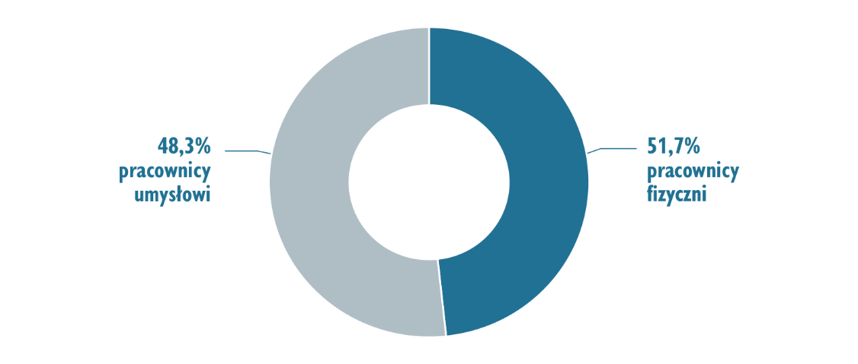
Spółka kontynuowała działania zmierzające do podwyższania kwalifikacji pracowników realizując programy szkoleniowe z różnych dziedzin.
Program szkoleń w 2022 roku obejmował między innymi szkolenia z zakresu: księgowości, administracji i archiwizacji, prawa m.in. administracyjnego, zamówień publicznych, budowlanego, RODO, ekonomii, zarządzania jakością, informatyki, ochrony środowiska, kreowania wizerunku, BHP i pierwszej pomocy przedmedycznej, języka angielskiego, controllingu i finansów, nowoczesnej obsługi klienta, szkoleń specjalistycznych.
19 pracowników skorzystało z dofinansowania do studiów, a 24 podniosło kwalifikacje realizując studia podyplomowe na Politechnice Krakowskiej na kierunku „Eksploatacja i zarzadzanie systemami wodociągowymi i kanalizacyjnymi”.
W ramach porozumień zawartych z krakowskimi wyższymi uczelniami oraz szkołami ponadpodstawowymi w 2022 roku 65 osób (zarówno studentów jak i uczniów) odbyło obowiązkowe, bezpłatne praktyki w Wodociągach Miasta Krakowa S.A.

Polityka cenowa
Tabela 1 .Stawki taryf obowiązujące w Gminie Miejskiej Kraków w 2022 roku
Cena brutto | Od 1 stycznia 2022 do 28 marzec 2022 | Od 29 marzec 2022 do 26 grudnia 2022
cena brutto za 1 m³ dostarczanej wody  dla wszystkich odbiorców | 4,74 zł | 4,44 zł
cena brutto za 1 m³ dostarczanej wody  dla wszystkich odbiorców | 6,26 zł | 6,05 zł
Tabela 2 .Stawka brutto opłaty abonamentowej w 2022 roku
Stawka brutto opłaty abonamentowej | Od 1 stycznia 2022 do 28 marzec 2022 | Od 29 marzec 2022 do 26 grudnia 2022
dla 30-, 60- i 90-dniowego okresu rozliczeniowego | 6,65 zł | 5,54 zł
wynikającą z rozliczeń wg przeciętnych norm zużycia | 2,60 zł | 2,18 zł
Wyżej wymienione ceny obejmowały podatek VAT w obowiązującej wysokości 8%.
Dyrektor Regionalnego Zarządu Gospodarki Wodnej Państwowego Gospodarstwa Wodnego „Wody Polskie” w Krakowie 16 grudnia 2022 roku zatwierdził wnioskowaną przez Wodociągi Miasta Krakowa S.A. taryfę na okres 3 lat. Nowe stawki zaczęły obowiązywać od 27 grudnia 2022 roku.
W zatwierdzonej taryfie na podstawie charakterystyki zużycia wody i/lub odprowadzania ścieków, warunków zbiorowego zaopatrzenia w wodę i zbiorowego odprowadzania ścieków, celu poboru wody, stawki opłat za usługi wodne, a także na podstawie sposobu rozliczeń świadczonych usług, określono 17 taryfowych grup odbiorców usług dla zbiorowego zaopatrzenia w wodę oraz 8 taryfowych grup odbiorców usług dla zbiorowego odprowadzania ścieków.
Stawki obowiązujące od 27 grudnia w 2022 roku dostępne są na stronie internetowej Wodociągów Miasta Krakowa S.A.

Infrastruktura wodociągowa
2 351 km – długość sieci wodociągowej z przyłączami w 2022 roku.
Na infrastrukturę wodociągową będącą w eksploatacji Wodociągów Miasta Krakowa S.A. składają się cztery zakłady uzdatniania wody, o maksymalnej zdolności produkcyjnej 292 tys. m³/dobę:
- Zakład Uzdatniania Wody Raba, ujęcie wody – Zbiornik Dobczycki
- Zakład Uzdatniania Wody Rudawa, ujęcie wody – rzeka Rudawa
- Zakład Uzdatniania Wody Dłubnia, ujęcie wody – rzeka Dłubnia i studnie głębinowe w Mistrzejowicach
- Zakład Uzdatniania Wody Bielany, ujęcie wody – rzeka Sanka
oraz:
- 47 zbiorników wodociągowych o łącznej pojemności 310 tys. m³
- 3 przepompownie

Produkcja wody
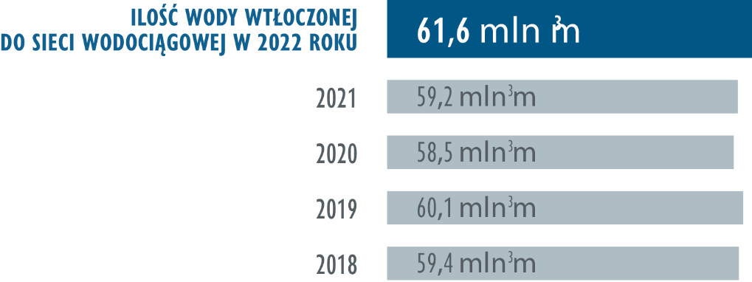
Alternatywa tekstowa: Ilość wody wtłoczonej do sieci wodociągowej w 2022 r. wyniosła 61,6 mln m³, w 2021 wyniosła 59,2 mln m³, w 2020 wyniosła 58,5 mln m³, w 2019 wyniosła 60,1 mln m³, w 2018 wyniosła 59,4 mln m³.

Mapa zasilania w wodę
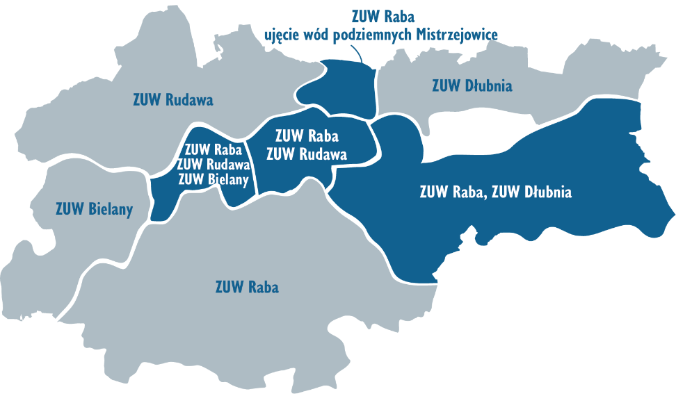

Infrastruktura kanalizacyjna
2 010 km – łączna długość sieci kanalizacyjnej wraz z przyłączami w 2022 roku.
Na infrastrukturę kanalizacyjną będącą w eksploatacji Wodociągów Miasta Krakowa S.A. składają się dwa centralne zakłady oczyszczania ścieków oraz pięć lokalnych, o maksymalnej przepustowości 446 tys. m³/dobę:
- Zakład Oczyszczania Ścieków Płaszów
- Zakład Oczyszczania Ścieków Kujawy
- 5 oczyszczalni lokalnych (Bielany, Kostrze, Sidzina, Wadów, Tyniec) oraz:
- Stacja Termicznej Utylizacji Osadów (na terenie Zakładu Oczyszczania Ścieków Płaszów)
- 82 przepompownie
W 2022 roku Stacja Termicznej Utylizacji Osadów przyjęła do utylizacji 63,5 tys. ton osadu, co stanowiło 85,6% łącznej ilości osadu powstałego w wyniku działalności oczyszczalni ścieków Płaszów i Kujawy. Pozostała część osadu (10 668 ton) została wywieziona na składowiska odpadów.

Oczyszczanie ścieków
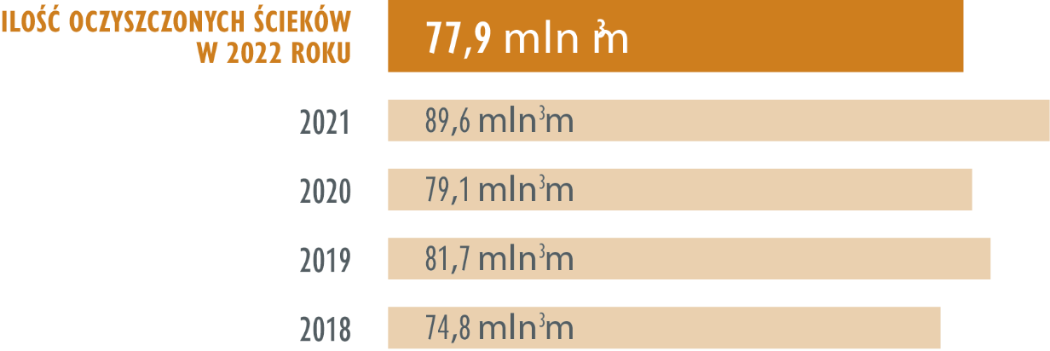
Alternatywa tekstowa: Ilość oczyszczonych ścieków w 2022 r. wyniosła 77,9 mln m³, w 2021 r. wyniosła 89,6 mln m³, w 2020 – wyniosła 79,1 mln m³, w 2019 wyniosła 81,7 mln m³, w 2018 wyniosła 74,8 mln m³.

Mapa odprowadzania ścieków
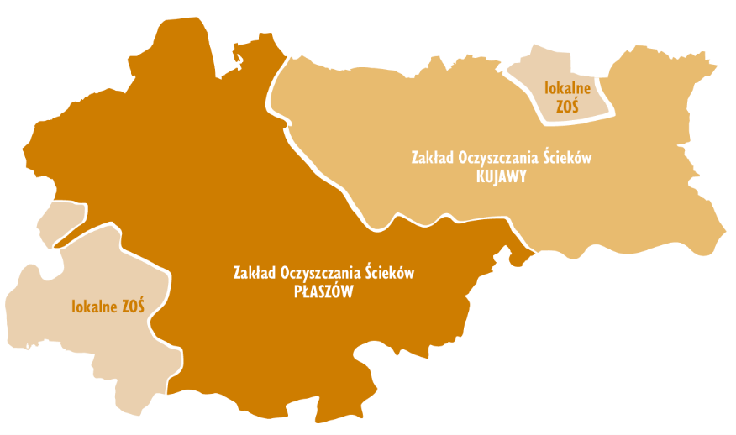

Sprzedaż
52,8 mln m³ – sprzedaż wody w 2022 roku. Wzrost w stosunku do roku ubiegłego o 5,1%.

Sprzedaż wody
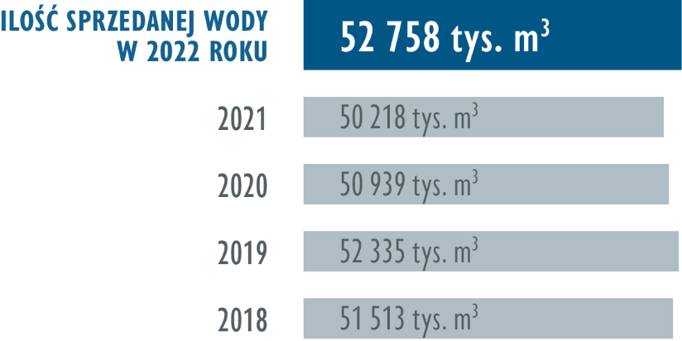
Alternatywa tekstowa: Ilość sprzedanej wody w 2022 r. wyniosła 52 758 tys. m³, w 2021 r. wyniosła 50 218 tys. m³, w 2020 r. wyniosła 50 939 tys. m³, w 2019 r. wyniosła 52 335 tys. m³, w 2018 wyniosła 51 513 tys. m³.

Struktura sprzedaży wody z podziałem na grupy odbiorców w 2022 r. w %
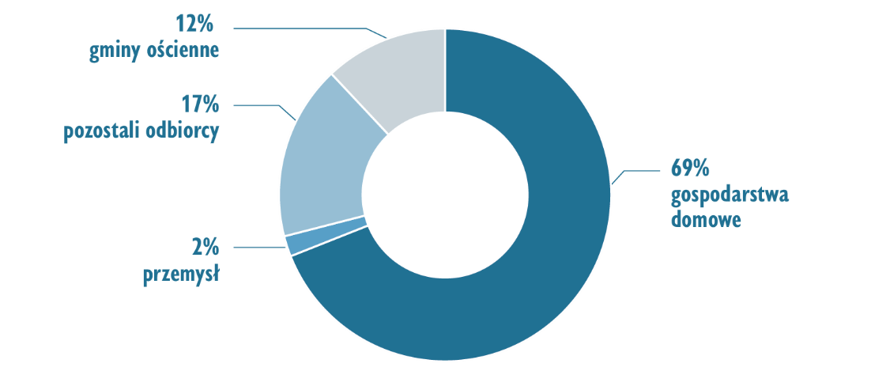

52,1 mln m³ – ilość odebranych ścieków w 2022 roku. Wzrost w stosunku do roku ubiegłego o 1,2%.

Odbiór ścieków
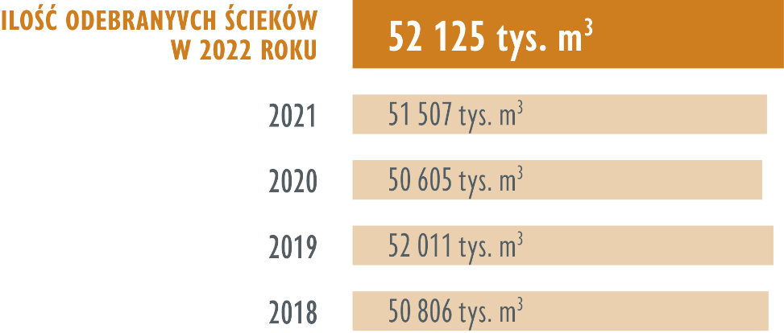
Alternatywa tekstowa: Ilość odebranych ścieków w 2022 r. wyniosła 52 125 tys. m³, w 2021 r. wyniosła 51 507 tys. m³, w 2020 r. wyniosła 50 605 tys. m³, w 2019 r. wyniosła 52 011 tys. m³., w 2018 r. wyniosła 50 806 tys. m³.

Struktura odprowadzania ścieków z podziałem na grupy odbiorców w 2022 r. [%]
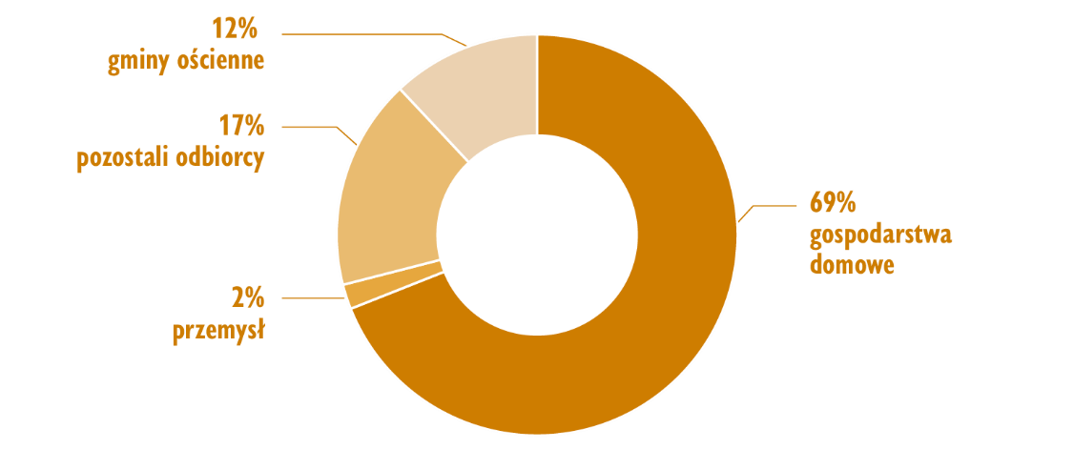
Alternatywa tekstowa: Wykres struktury odprowadzania ścieków, z podziałem na grupy odbiorców w 2022 roku w %; 69% stanowią gospodarstwa domowe, 2% stanowi przemysł, 17% stanowią pozostali odbiorcy, 12% stanowią gminy ościenne.

Inwestycje
109,4 mln zł – nakłady na działalność inwestycyjną w 2022 roku.
Celem działalności inwestycyjnej Wodociągów Miasta Krakowa S.A. w zakresie infrastruktury wodociągowej i kanalizacyjnej jest poprawa jakości życia mieszkańców, poprzez ciągłe podnoszenie standardu świadczonych usług oraz dbałość o ochronę środowiska naturalnego.
Działalność inwestycyjna w 2022 roku była realizowana zgodnie z Wieloletnim Planem Rozwoju i Modernizacji urządzeń wodociągowych i kanalizacyjnych na lata 2021-2025, w którym zdefiniowano główne cele strategiczne:
- Bezpieczeństwo systemu zaopatrzenia w wodę i odprowadzania ścieków
- Zwiększenie dostępności usług
- Odporna i elastyczna organizacja
- Zaangażowanie i społeczna odpowiedzialność
Źródłami finansowania inwestycji zrealizowanych w 2022 roku o łącznej wartości 109,4 mln zł były środki własne w wysokości 75,7 mln zł oraz środki obce w postaci kredytu inwestycyjnego w wysokości 33,0 mln. zł oraz dotacji, subwencji, środków UE o wartości 756 tys. zł.

Struktura nakładów na inwestycje w 2022 r. w %
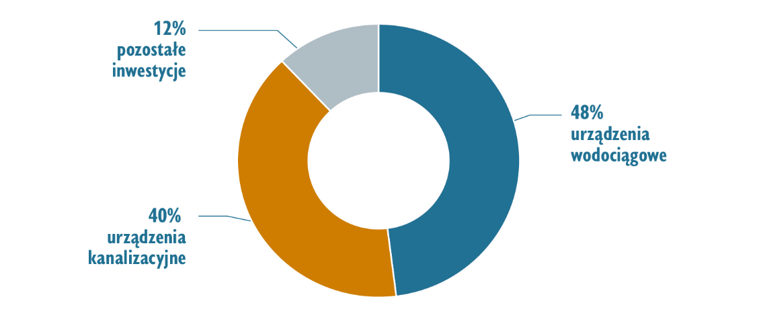

Struktura źródeł finansowania w 2022 r. w %
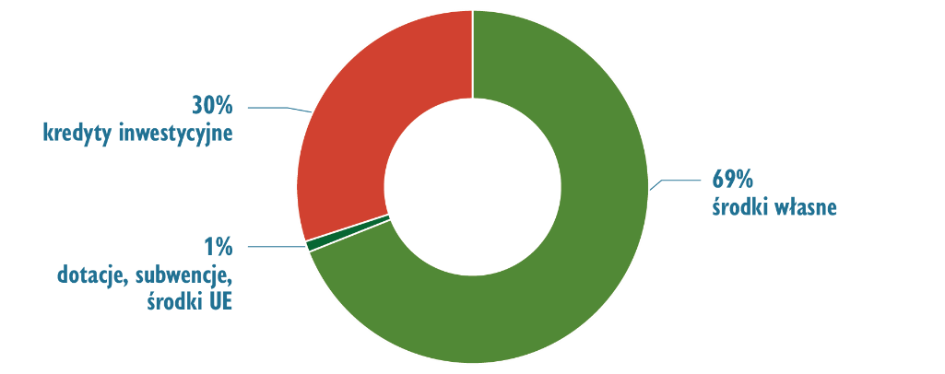
Na realizację celu Bezpieczeństwo systemu zaopatrzenia w wodę i odprowadzania ścieków wydatkowano łącznie 45,5 mln zł.
Na zapewnienie bezpieczeństwa zaopatrzenia w wodę przeznaczono kwotę 31,3 mln zł. W obszarze techno- logii uzdatniania wody m.in. zrealizowano zakup urządzeń dla zakładów Dłubnia, Bielany i Raba. Mając na względzie poprawę funkcjonowania sieci wodociągowej, zmodernizowano 8,5 km sieci magistralnej i rozdzielczej. Dla zapewnienia wsparcia zarządzania siecią wodociągową zakupiono sprzęt i oprogramowanie do zarządzania brygadami remontowymi w terenie, realizując jedno z zadań projektu „Gospodarka wodno-ściekowa w Krakowie – Etap V - Inteligentny system zarządzania siecią wodociągową oraz opomiarowanie stref wodociągowych”. Poniesiono również wydatki na ochronę źródeł wody i adaptację do zmian klimatu, które dotyczyły realizacji projektów „Budowa pilotażowych stacji uzdatniania wody oraz Monitoring strefy Ujęcia Wieżowego na ZUW Raba”.
Na zapewnienie bezpieczeństwa odbioru i oczyszczania ścieków przeznaczono kwotę 12,9 mln zł. W ramach programu funkcjonalnego - technologie oczyszczania ścieków i przeróbki osadów realizowano zadanie „Modernizacja węzła przeróbki osadu nadmiernego i biogazu dla zwiększenia produkcji biogazu na Oczyszczalni Ścieków Kujawy w ramach projektu Gospodarka wodno – ściekowa w Krakowie - etap VI”, zakupiono pompy dla oczyszczalni Płaszów i Kujawy, baterie kondensatorów dla oczyszczalni Tyniec oraz samochód specjalistyczny na potrzeby oczyszczalni lokalnych. Realizowano zadanie Innowacyjne metody usuwania azotu na OŚ Kujawy oraz przebudowę części mechanicznej na OŚ Wadów. Utrzymanie prawidłowego funkcjonowania sieci wymagało modernizacji prawie 2 km infrastruktury liniowej, systemu zasilania pompowni na os. Złocień oraz prac związanych z zapleczem socjalno-warsztatowym dla samochodów specjalistycznych WMK S.A. na terenie oczyszczalni Kujawy. W ul. Lema przeprowadzono modernizację przepompowani z rurociągiem tłocznym. W obszarze wsparcia zarządzania siecią kanalizacyjną realizowano zadanie Inteligentny system zarządzania siecią w ramach projektu „Gospodarka wodno – ściekowa w Krakowie – etap V”. Wyposażono w niezbędny sprzęt komputerowy Dział Modelowania Systemów oraz zakupiono urządzenia pomiarowe dla kolektora Lewobrzeżnego Wilgi i kolektora Urwisko. 1,3 mln zł przeznaczono na ochronę środowiska i racjonalne gospodarowanie zasobami.
W roku 2022 w ramach celu strategicznego - Zwiększenie dostępności usług poniesiono nakłady w wysokości 55,0 mln zł.
Na rozbudowę urządzeń wodociągowych wydatkowano kwotę 20,6 mln zł, wykonując łącznie 29,6 km sieci. Kontynuowano realizację programu inwestycyjnego dla dzielnic Krakowa „Budowa Infrastruktury Sanitarnej (BIS)”, obejmującego m.in. wykonanie dokumentacji przyszłościowej dotyczącą programu BIS, budowę urządzeń wodociągowych dla nowo zagospodarowanych obszarów oraz odpłatne przejęcie infrastruktury wybudowanej przez inwestorów zewnętrznych – zakupiono 23,3 km sieci wodociągowej za kwotę 10,9 mln zł. Na rozbudowę urządzeń kanalizacyjnych przeznaczono 31,0 mln zł, wykonując łącznie 24,0 km sieci. Również w tym przypadku kontynuowano realizację programu BIS oraz odpłatne przejęcia infrastruktury kanalizacyjnej wybudowanej przez inwestorów zewnętrznych - zakupiono 15,5 km sieci kanalizacyjnej za kwotę 12,4 mln zł.
Na zwiększenie obszaru oraz przedmiotu działalności Wodociągi Miasta Krakowa S.A. poniosły nakłady w wysokości 3,4 mln zł, które zostały przeznaczone na rozbudowę potencjału badawczego Centralnego Laboratorium oraz przebudowę i adaptację magazynu w laboratorium na terenie na oczyszczalni Płaszów.
W ramach celu strategicznego - Odporna i elastyczna organizacja wydatkowano 8,7 mln zł m.in. na zakupy środków transportu i urządzeń, rozbudowę istniejącej sieci światłowodowej o nowe punkty pomiarowe, budowę połączeń światłowodowych między obiektami Spółki, system zabezpieczeń.
Na realizację celu strategicznego - Zaangażowanie i społeczna odpowiedzialność przeznaczono kwotę 246 tys. zł. Zmniejszenie inwestycji w tym obszarze wynikało z przesunięcia na lata następne realizacji niektórych zadań ze względu na potrzebę ograniczenia przez Spółkę nakładów inwestycyjnych w 2022 roku.

Remonty
100 mln zł – nakłady na remonty w 2022 roku.
Dla zapewnienia niezawodności dostaw wody oraz odprowadzania i oczyszczania ścieków, a także utrzymania sprawności funkcjonowania infrastruktury wodociągowej i kanalizacyjnej, Wodociągi Miasta Krakowa S.A. systematycznie prowadzą działania remontowe.
Na remonty w ramach celu strategicznego – Bezpieczeństwo systemu zaopatrzenia w wodę i odprowadzania ścieków wydatkowano kwotę 40,8 mln zł.
Na zapewnienie bezpieczeństwa zaopatrzenia w wodę przeznaczono 25 mln zł. W obszarze technologii uzdatniania wody wykonano m.in. remonty na terenie czterech zakładów uzdatniania wody. Wyremontowano infrastrukturę służącą ochronie zbiornika Dobczyckiego, w ramach ochrony źródeł wody i adaptacji do zmian klimatu. Mając na względzie utrzymanie prawidłowego funkcjonowania sieci, wyremontowano 8,3 km wodociągu, większą część prac wykonano w technologii bezwykopowej. Ponadto kontynuowano program wymiany rur z azbestocementu, realizowane były również remonty przyłączy wodociągowych (w tym wymiana przyłączy ołowianych).
Na program funkcjonalny bezpieczeństwo odbioru i oczyszczania ścieków przeznaczono kwotę 15,8 mln zł. W zakresie technologii oczyszczania ścieków i przeróbki osadów przeprowadzono remonty obiektów technologicznych na terenie Oczyszczalni Ścieków Płaszów i Kujawy. W ramach utrzymania prawidłowego funkcjonowania sieci, wyremontowano 7,7 km kanalizacji. Większość prac prowadzono w technologii bezwykopowej. Przeprowadzono również remont studni kanalizacyjnych oraz wymianę włazów.
Na działania w ramach celu strategicznego Odporna i elastyczna organizacja wydatkowano kwotę 3 mln zł, w ramach której wyremontowano pomieszczania socjalne na Zakładzie Uzdatniania Wody Raba, Oczyszczalniach Ścieków Płaszów i Kujawy oraz w obiektach przy ulicy Lindego i Centralnego Laboratorium. Przeprowadzono również szereg remontów eksploatowanych budynków i poprawy układu drogowego w siedzibie Spółki.
Na wykonanie remontów pozostałych przeznaczono kwotę 56,1 mln zł, w ramach której zrealizowano prace niezbędne dla zachowania prawidłowej pracy systemów i zachowania ciągłości dostaw wody i odbioru ścieków. W obszarze sieci wodociągowej przeprowadzono m.in. remonty wodociągu oraz obiektów towarzyszących, wykonano 368 napraw bieżących sieci i jej uzbrojenia, usunięto 1 652 awarii.
W obszarze sieci kanalizacyjnej przeprowadzono m.in. czyszczenie kanalizacji, wydobycie i wywóz osadu, przeglądy i inspekcje kanałów ogólnospławnych. Realizowany był również stały monitoring przelewów burzowych, syfonów i przepompowni, usunięto 45 awarii.
W roku 2022 wykonany został coroczny przegląd instalacji Stacji Termicznej Utylizacji Osadów, prace konserwacyjne oraz remontowe.

Struktura nakładów na remonty w 2022 r. w %
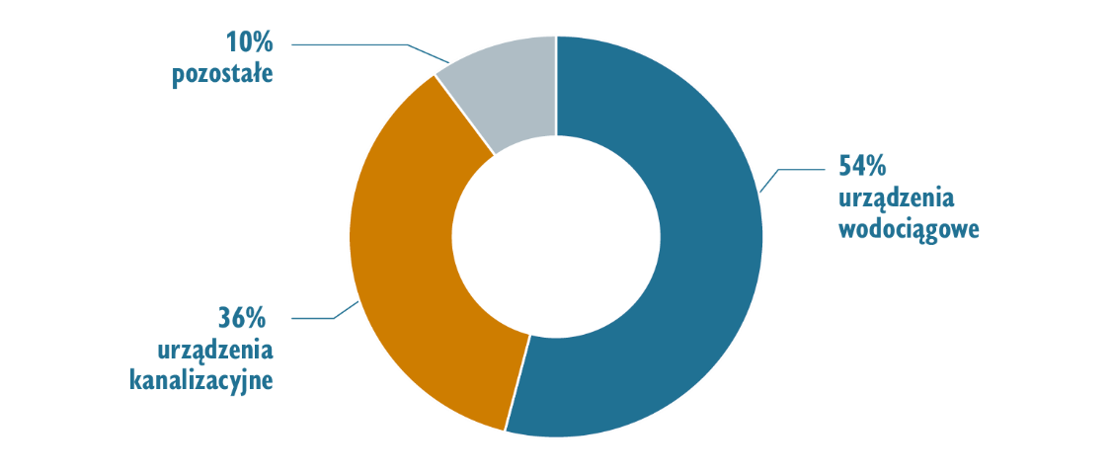

Struktura źródeł finansowania w 2022 r. w %
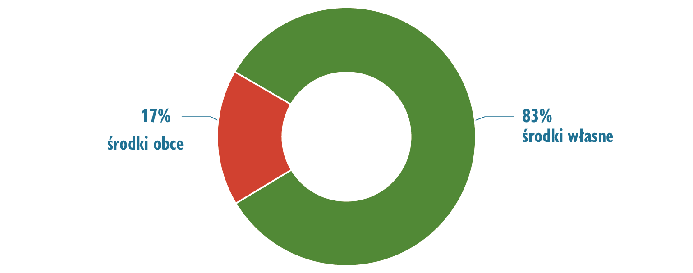
Źródłami finansowania przedsięwzięć remontowych o wartości 100 mln zł wykonanych w roku 2022, były przede wszystkim środki własne Spółki w wysokości 82,9 mln zł oraz środki obce w łącznej wartości 17,1 mln zł, w tym dofinansowanie 159 tys. zł.

Projekty unijne
Kontynuowano realizację projektu Gospodarka wodno-ściekowa w Krakowie – Etap V współfinansowanego w ramach Programu Operacyjnego Infrastruktura i Środowisko na lata 2014-2020. Projekt obejmuje remont systemu kanalizacyjnego i wodociągowego, budowę sieci kanalizacyjnej i wodociągowej, budowę piaskownika i węzła przeróbki osadu na terenie ZOŚ Płaszów, dostawę dwóch samochodów specjalistycznych oraz zadanie Inteligentny system zarządzania siecią.
Założenia finansowe projektu:
- łączne nakłady na realizację wraz z podatkiem VAT: 170,1 mln zł
- maksymalna kwota dofinansowania ze środków UE: 84,5 mln zł
- koszty kwalifikowane bez podatku VAT: 132,5 mln zł
Poziom dofinasowania w odniesieniu do kosztów kwalifikowanych (bez VAT) wynosi 63,7%.
21 października 2022 roku podpisano aneks do umowy z NFOŚiGW przesuwający okres kwalifikowania środków do 30 listopada 2023 roku.
Kontynuowano realizację projektu Gospodarka wodno-ściekowa w Krakowie – Etap VI współfinansowanego w ramach Programu Operacyjnego Infrastruktura i Środowisko na lata 2014-2020. Projekt obejmuje remont systemu kanalizacyjnego i wodociągowego, budowę sieci kanalizacyjnej i wodociągowej oraz modernizację węzła przeróbki osadu nadmiernego i biogazu na terenie ZOŚ Kujawy.
Założenia finansowe projektu:
- łączne nakłady na realizację wraz z podatkiem VAT: 75,5 mln zł
- maksymalna kwota dofinansowania ze środków UE: 39,2 mln zł
- koszty kwalifikowane bez podatku VAT: 61,5 mln zł
Poziom dofinasowania w odniesieniu do kosztów kwalifikowanych (bez VAT) wynosi 63,7%.
28 grudnia 2022 roku podpisano Aneks do umowy z NFOŚiGW sankcjonujący wszystkie wydatki poniesione na projekcie.
W 2022 roku kontynuowano także realizację projektu Modernizacja gospodarki elektroenergetycznej, cieplnej i biogazowej na terenie Oczyszczalni Ścieków Płaszów w Krakowie przy ul. Kosiarzy realizowanego w ramach Programu Środowisko, Energia i Zmiany Klimatu - energia odnawialna, efektywność energetyczna, bezpieczeństwo energetyczne. Celem projektu jest m.in. poprawa jakości powietrza poprzez zwiększenie produkcji energii ze źródeł odnawialnych.
W lutym 2022 zakończono realizację zadania Modernizacja węzła przeróbki osadu nadmiernego i biogazu dla zwiększenia produkcji biogazu na oczyszczalni ścieków Kujawy.

Projekty badawczo – rozwojowe
W ramach projektu Gospodarka wodno-ściekowa w Krakowie – Etap V, prowadzono realizację zadania Inteligentny system zarządzania siecią wodociągową i kanalizacyjną. Całkowita wartość projektu to 9,6 mln zł netto.
Celem wdrożenia jest zapewnienie oszczędności zasobów, redukcja infiltracji wód przypadkowych do sieci kanalizacyjnych oraz monitorowanie wycieków ścieków do środowiska, a także adaptacja do zmian klimatu.
W 2022 roku realizowano ostatnie zadanie w ramach projektu:
- Inteligentny system zarządzania siecią - Rozbudowa i zwiększenie funkcjonalności posiadanych modeli sieci wodociągowej i kanalizacyjnej wraz z integracją z innymi systemami – Modele predykcyjne, on-line, real-time, RTC.
Ponadto zostały wykonane i odebrane: system weryfikujący sprawdzalność numerycznych modeli prognostycznych i modeli now – casting oraz specyfikacja, instalacja, integracja i konfiguracja sprzętu.
Równocześnie realizowane były projekty:
- Innowacyjne technologie odzysku i przetwarzania odpadów oraz rewitalizacja terenów zanieczyszczonych w systemie komunalnej gospodarki cyrkulacyjnej, w ramach programu POIR 4.1.4
- Innowacyjne technologie odzysku fosforu dla polskich oczyszczalni ścieków – InTOPhos (projekt współfinansowany w ramach Regionalnego Programu Operacyjnego Województwa Małopolskiego na lata 2014-2020)
- Innowacyjna i nisko energetyczna metoda usuwania związków azotu ze ścieków komunalnych w ramach programu POIR 4.1.4
- Centrum Badań i Rozwoju Wodociągów Miasta Krakowa - rozbudowa potencjału Centralnego Laboratorium (projekt współfinansowany w ramach Regionalnego Programu Operacyjnego Województwa Małopolskiego na lata 2014-2020)
- Innowacyjna technologia uzdatniania zasolonych wód powierzchniowych w gospodarce o obiegu zamkniętym – InTUDe

Ochrona środowiska
Zakres działań realizowanych w obszarze ochrony środowiska reguluje Polityka Zintegrowanego Systemu Zarządzania, zgodna z założeniami normy ISO 14001. Dotyczy to m.in.:
- ujmowania i uzdatnia wody oraz poprawy jakości wody uzdatnionej
- oczyszczania ścieków
- monitoringu i pomiarów emisji zanieczyszczeń do atmosfery
- monitoringu lagun osadowych
- wykorzystania własnych źródeł energii odnawialnej, w tym produkcji biogazu
- gospodarki odpadami
W zakresie ujmowania i uzdatniania wody dla osiągnięcia celów zgodnych z Polityką zarządzania prowadzono działania w zakresie ochrony ujęć wody obejmujące:
- kontrole stref ochronnych ujęć wody prowadzone wspólnie z instytucjami i służbami odpowiedzialnymi za ochronę środowiska
- monitoring wód ujmowanych polegający na poborze próbek w terenie, badaniu oraz analizie wyników (fizyko chemicznych, mikrobiologicznych i hydrobiologicznych) prowadzonych w Centralnym Laboratorium i przez laboratoria zakładowe
- nadzór nad ujęciami wody oraz pracą stacji osłonowych w zakładach uzdatniania wody
- interwencyjne wyjazdy w teren w momentach zagrożenia ujęć skażeniami
- sprzątanie zanieczyszczeń stałych w strefie ochrony sanitarnej ujęć
- stały dozór stref sanitarnych Ujęcia Wieżowego poprzez organizowanie patroli wodnych i objazdów
- czyszczenie brzegów Zbiornika Dobczyckiego
- likwidację dzikich wysypisk wzdłuż trasy rurociągów tranzytowych z Dobczyc do Krakowa
- systematyczna wymiana taboru samochodowego na nowy, spełniający wyższe normy emisyjne
Działania dotyczące ochrony środowiska w zakresie gospodarki ściekowej to przede wszystkim oczyszczanie ścieków z zachowaniem podwyższonego stopnia redukcji zanieczyszczeń, zgodnie z obwiązującymi rozporządzeniami oraz posiadanymi pozwoleniami wodnoprawnymi. Jest to możliwe dzięki:
- budowie sieci kanalizacji sanitarnej w ramach programu Budowa Infrastruktury Sanitarnej (BIS)
- ograniczeniu infiltracji i eksfiltracji ścieków z istniejących sieci kanalizacyjnych do środowiska poprzez sukcesywną renowację przewodów
- prowadzeniu ciągłego nadzoru nad jakością ścieków przemysłowych wprowadzanych do systemu kanalizacyjnego
- działaniu dwóch zautomatyzowanych stacji zlewczych dla nieczystości dowożonych
Pozostałe działania na rzecz ochrony środowiska obejmowały:
- monitoring i pomiary emisji zanieczyszczeń do atmosfery ze Stacji Termicznej Utylizacji Osadów
- monitoring zrekultywowanych lagun osadowych na terenie oczyszczalni ścieków Płaszów
- wykorzystanie własnych źródeł energii elektrycznej i cieplnej – 7 elektrowni biogazowych (kogeneracja), 2 elektrownie wodne, 1 instalacja fotowoltaiczna
- gospodarkę odpadami
W 2022 roku realizowane były programy redukcji strat wody, ochrony antykorozyjnej, wymiany przyłączy i rur oraz ograniczania uciążliwości zapachowej.
Rozwijając się w sposób zrównoważony Spółka prowadzi gospodarkę o obiegu zamkniętym i produkuje energię ze źródeł odnawialnych.
W 2022 roku wytworzono łącznie 16779 MWh energii elektrycznej (z czego 84% to produkcja z elektrowni biogazowych).

Produkcja energii elektrycznej w 2022 r. w %
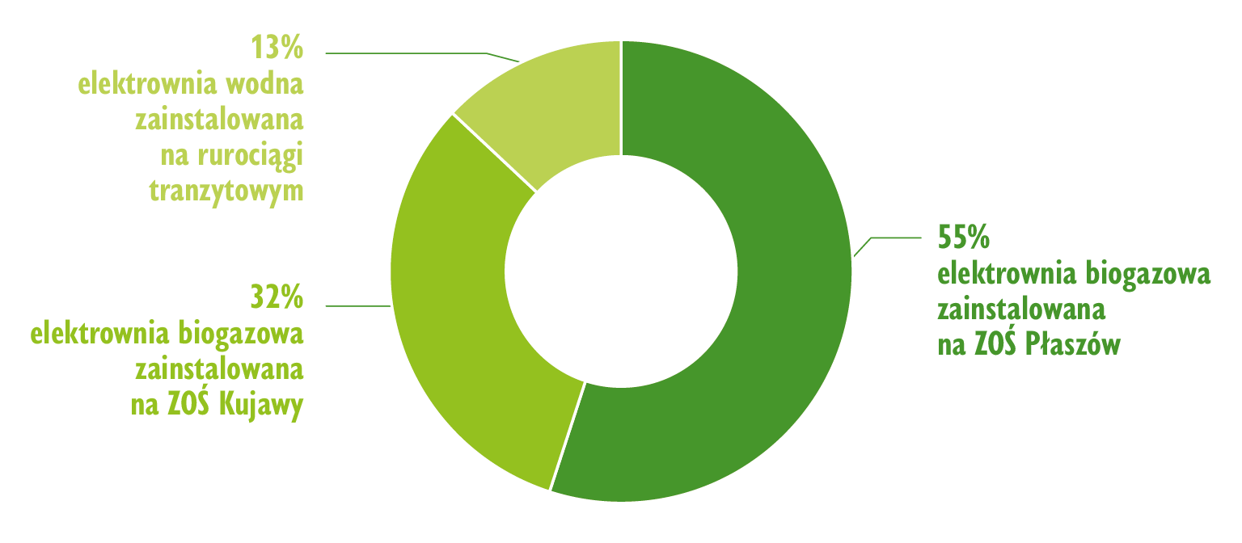
Alternatywa tekstowa: Wykres produkcji energii elektrycznej w 2022 roku w %. Elektrownia biogazowa zainstalowana na ZOŚ Płaszów 55%, elektrownia biogazowa zainstalowana na ZOŚ Kujawy 32%, elektrownia wodna zainstalowana na rurociągu tranzytowym 13%.

Jakość wody
Jakość wody dostarczanej mieszkańcom Krakowa i gmin ościennych w 2022 roku w odniesieniu do wszystkich parametrów spełniała wymagania Rozporządzenia Ministra Zdrowia z dnia 7 grudnia 2017 roku w sprawie jakości wody przeznaczonej do spożycia przez ludzi (Dz. U. 2017 poz. 2294), wymagania Dyrektywy Rady Unii Europejskiej 98/83/EC z dnia 03.11.1998 r. o jakości wody przeznaczonej do spożycia przez ludzi oraz zalecenia Światowej Organizacji Zdrowia (WHO) dotyczące jakości wody przeznaczonej do spożycia z 2008 roku.
Wartości poszczególnych parametrów mierzonych w wodzie dostarczanej mieszkańcom Krakowa są kilka lub kilkanaście razy niższe od maksymalnych, dopuszczalnych stężeń określonych w rozporządzeniu i dyrektywie, co świadczy o bardzo wysokiej jakości i pełnym bezpieczeństwie zdrowotnym.
Potwierdzeniem spełnienia norm jakościowych dostarczanej wody pitnej są badania prowadzone przez akredytowane Centralne Laboratorium Spółki w oparciu o stałe punkty kontrolne, w których systematycznie pobierane są próbki wody. Duża ilość wyników analitycznych pozwala na ocenę dynamiki zmian jakości wody w sieci.
W roku 2022 w ramach kontroli wewnętrznej laboratorium wykonało około 88 tys. badań w około 8,6 tys. próbek wody, ścieków i osadów.
Woda dostarczana przez Wodociągi Miasta Krakowa S.A. w poszczególnych rejonach miasta jest zróżnicowana pod względem twardości, którą określa się przez wysokość stężenia zawartego w niej wapnia i magnezu. Im większa liczba tych minerałów, tym woda jest twardsza.
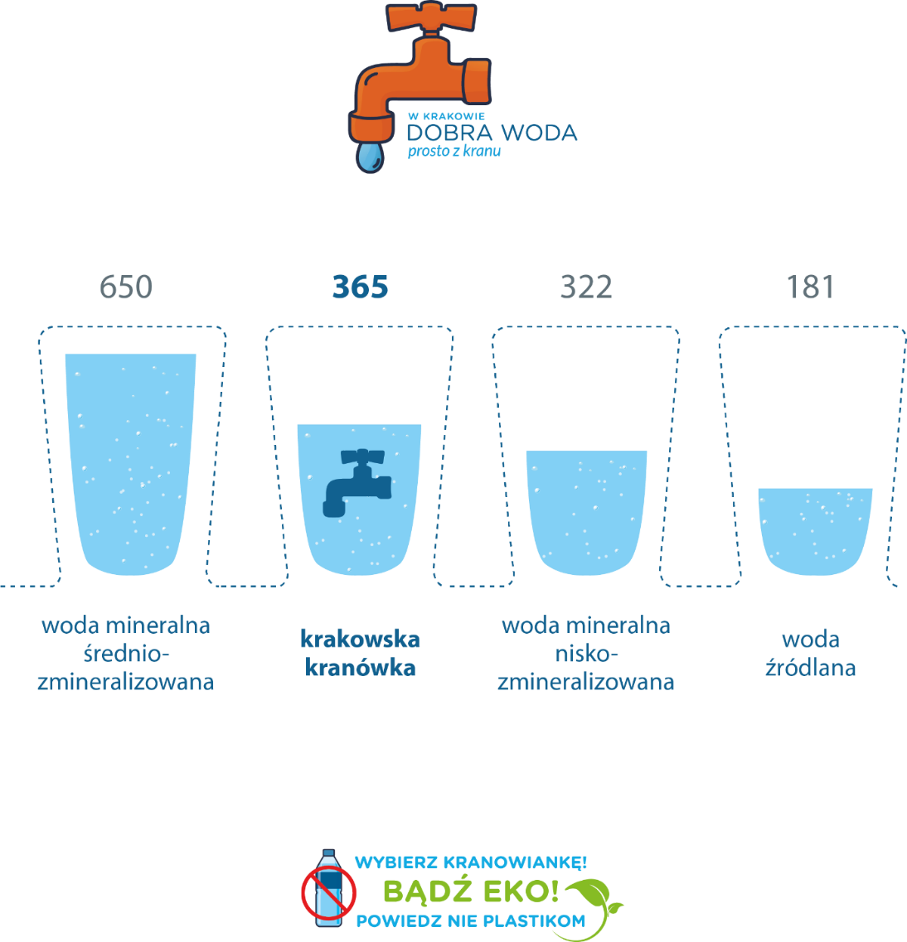
Alternatywa tekstowa: Na górze logo kampanii- kran, z którego skapuje kropla wody, pod kranem napis "W Krakowie dobra woda prosto z kranu". Poniżej na środku 4 szklanki z wodą i podaną zawartością minerałów pod każdą szklanką: woda średniozmineralizowana 650, krakowska kranówka 365, woda niskozmienralizowana 322, woda źródlana 181. Pod szklankami przekreślona plastikowa butelka i napis wybierz kranowiankę, bądź eko, powiedz nie plastikom!

Komunikacja
W 2022 roku Wodociągi Miasta Krakowa S.A. kontynuowały działania koncentrujące się na utrwalaniu wśród mieszkańców pozytywnego wizerunku, jako przedsiębiorstwa gwarantującego najwyższą jakość usług, godnego zaufania i otwartego na oczekiwania klientów.
Komunikację budowano wokół kampanii W Krakowie dobra woda prosto z kranu propagującej picie kranówki. Zrealizowano m.in.:
- W Krakowie pijemy kranowiankę! akcję skierowaną do krakowskich restauratorów, zachęcającą do udostępniania klientom wody z kranu – jej celem jest propagowanie ekologicznego stylu życia poprzez redukcję zużycia plastiku i oszczędzanie zasobów
- Na zdrowie. Seniorze pij kranowiankę! – program, którego celem jest zwrócenie uwagi na potrzebę regularnego picia wody przez osoby powyżej sześćdziesiątego roku życia
- Prelekcje o kranowiance dla firm, szkół i restauracji
- V Festiwal Wody „Woda nas kręci” – edukacyjne wydarzenie dla mieszkańców Krakowa
- W Krakowie dobra woda prosto z kranu w Twojej szkole, szpitalu i urzędzie – program montażu pitników, w 2022 r. zamontowano 13 kolejnych urządzeń
- Współpraca z Urzędem Miasta Krakowa w ramach wydarzeń miejskich Krakowska Akademia Klimatu, #ogarniamżycie, Bohaterowie Dobrego Klimatu, podczas których serwowano wodę z kranu oraz organizowano warsztaty edukacyjne dla dzieci i młodzieży
- Biegamy z kranowianką – współpraca z Zarządem Infrastruktury Sportowej przy organizacji 8. PZU Cracovia Półmaratonu Królewskiego, 19. PZU Cracovia Maratonie oraz przy 15. Biegu Trzech Kopców.
- Dostawa wody beczkowozami na wydarzenia plenerowe odbywające się na terenie Krakowa
W 2022 roku Wodociągi Miasta Krakowa S.A. realizowały kolejne działania w ramach kampanii edukacyjno-informacyjnej To się w ścieku nie mieści!, kierowanej do wszystkich mieszkańców Krakowa:
- #zatkałosie – akcja dla spółdzielni mieszkaniowych, hoteli, restauracji, galerii handlowych i urzędów, borykających się z problemem śmieci wrzucanych do kanalizacji
Kontynuowano współpracę ze światem nauki, przedsiębiorstwami i organizacjami branżowymi, spółdzielniami mieszkaniowymi, szkołami, uczelniami wyższymi, domami kultury, klubami sportowymi i stowarzyszeniami.
W ramach współpracy międzynarodowej w listopadzie Wodociągi Miasta Krakowa S.A. były gospodarzem i współorganizatorem międzynarodowego wydarzenia European Benchmarking Co-operation Workshop, w którym wzięło udział ponad 70 osób z 47 przedsiębiorstw wodociągowych i kanalizacyjnych z całego świata. Warsztaty odbyły się na terenie zabytkowego Zakładu Uzdatniania Wody Bielany.
Treści informacyjne i edukacyjne zamieszczano regularnie we własnych mediach społecznościowych (www, Facebook, Instagram, LinkedIn i YouTube, na miejskich portalach, w mediach lokalnych i branżowych oraz firmowym kwartalniku Woda i My.

Działania edukacyjne
4 575 uczniów wzięło udział w programach edukacyjnych organizowanych przez Wodociągi Miasta Krakowa S.A. w 2022 roku.
Jako przedsiębiorstwo społecznie odpowiedzialne, Spółka od wielu lat prowadzi wielokierunkowe działania edukacyjne, kształtujące postawy ekologiczne wśród dzieci i młodzieży.
W 2022 roku Wodociągi Miasta Krakowa S.A. kontynuowały zajęcia edukacyjne w Centrum Edukacji Ekologicznej. Akademię Kropelki, skierowaną do uczniów szkół podstawowych klas I-III ukończyło 1 300 uczniów. W Wędrówkach Kropelki, wzięło udział 1 025 przedszkolaków.
W edukacyjnych warsztatach Wyprawa Batyskafem. Misja Skratek wzięło udział 2 250 przedszkolaków. Wodociągi Miasta Krakowa S.A. udostępniły również inspiracje scenariuszy lekcji edukacji klimatycznej do wykorzystania przez nauczycieli.
Wszystkie programy dostosowane są do wieku dzieci, przybliżają tematykę uzdatniania wody i oczyszczania ścieków, wprowadzają w zagadnienia związane z przeciwdziałaniem zmianom klimatycznym, wpływem człowieka na środowisko, ochroną zasobów wodnych oraz zrównoważonym, odpowiedzialnym korzystaniem z zasobów.

Akademia Kropelki
Wędrówki Kropelki
To się w ścieku nie mieści
Wyprawa Batyskafem. Misja Skratek.
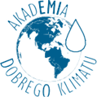Akademia Dobrego Klimatu
Na tropie kranowianki
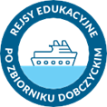Rejs edukacyjny po Zbiorniku Dobczyckim

Sprawozdanie finansowe
W 2022 roku Spółka osiągnęła przychody ogółem w wysokości 557,5 mln zł, które były wyższe o 5,6% w stosunku do roku 2021. Jednocześnie wartość poniesionych kosztów ogółem zamknęła się w kwocie 567,1 mln zł i w porównaniu do roku ubiegłego wzrosła o 19,4%.
Strata netto wyniosła 15,8 mln. zł po uwzględnieniu podatku dochodowego w wysokości 6,2 mln. zł (w tym podatek odroczony w kwocie 6,2 mln zł).
Suma bilansowa na dzień 31 grudnia 2022 roku wyniosła ponad 2 mld zł i w porównaniu do roku ubiegłego wzrosła o 80,8 mln zł.
- aktywa trwałe wyniosły 1,9 mld zł i wzrosły w stosunku do roku poprzedniego o 1,3%, tj. o kwotę 24,1 mln zł
- aktywa obrotowe wyniosły 222,8 mln zł i były wyższe w stosunku do roku poprzedniego o 34,1%, tj. o kwotę 56,7 mln zł
- kapitał własny wyniósł 1,3 mld zł i spadł w stosunku do roku poprzedniego o 1,2%, tj. o kwotę 16,6 mln zł
- zobowiązania i rezerwy na zobowiązania wyniosły 785,9 mln zł i wzrosły w stosunku do ubiegłego roku o 14,1%, tj. o kwotę 97,4 mln zł
Analiza przepływu środków pieniężnych wykazuje, że na koniec roku obrotowego stan środków pieniężnych w Spółce wyniósł 47,3 mln zł (wzrost o kwotę 13,4 mln zł). Wynika to z wygenerowania następujących prze- pływów: z działalności operacyjnej w wysokości 81.418 tys. zł i finansowej w wysokości 71.097 tys. zł oraz wydatkowania w ramach działalności inwestycyjnej kwoty 139.133 tys. zł.

Aktywa w tys. zł
Tabela 3. Aktywa w tysiącach zł
Aktywa | Stan w tysiącach zł na dzień 01.01.2022 | Stan w tysiącach zł na dzień 31.12.2022 | Dynamika w %
Aktywa trwałe | 1 872 627 | 1 896 760 | 101,3
Wartości niematerialne i prawne | 82 240 | 84 972 | 103,3
Rzeczowe aktywa trwałe | 1 763 576 | 1 782 370 | 101,1
Należności długoterminowe | 1 220 | 1 219 | 99,9
Inwestycje długoterminowe | 11 116 | 12 383 | 111,4
Długoterminowe rozliczenia międzyokresowe | 14 475 | 15 816 | 109,3
Aktywa obrotowe | 166 164 | 222 815 | 134,1
Zapasy | 9 694 | 5 202 | 53,7
Należności krótkoterminowe | 60 541 | 67 720 | 111,9
Inwestycje krótkoterminowe | 73 869 | 117 432 | 159,0
Krótkoterminowe rozliczenia międzyokresowe | 22 060 | 32 461 | 147,1
Suma aktywów | 2 038 791 | 2 119 575 | 104,0

Pasywa w tys. zł
Tabela 4. Pasywa w tysiącach zł
Pasywa | Stan w tysiącach. zł na dzień 01.01.2022 | Stan w tysiącach zł na dzień 31.12.2022 | Dynamika w %
Kapitał własny | 1 350 311 | 1 333 701 | 98,8
Kapitał podstawowy | 232 117 | 232 117 | 100,0
Kapitał zapasowy | 862 314 | 903 059 | 104,7
Kapitał (fundusz) z aktualizacji wyceny | 214 983 | 214 311 | 99,7
Zysk/strata netto | 40 897 | 15 786 | brak
Zobowiązania i rezerwy na zobowiązania | 688 480 | 785 874 | 114,1
Rezerwy na zobowiązania | 116 412 | 122 482 | 105,2
Zobowiązania długoterminowe | 172 858 | 258 299 | 149,4
Zobowiązania krótkoterminowe | 102 597 | 119 730 | 116,7
Rozliczenia międzyokresowe | 296 613 | 285 363 | 96,2
Suma Pasywów | 2 038 791 | 2 119 575 | 96,2

Rachunek zysków i strat w tys. zł
Tabela 5. Rachunek zysków i strat w tysiącach zł
Zysk | 2021 r. w tysiącach zł | 2022 r. w tysiącach zł | DYNAMIKA w %
Zysk brutto | 52 952 | - 9 562 | brak
Działalność operacyjna | 50 967 | - 12 771 | brak
Pozostała działalność operacyjna | 12 032 | 15 641 | 130,0
Działalność finansowa | - 10 047 | - 12 432 | brak
Podatek dochodowy | 12 055 | 6 224 | 51,6
Zysk netto | 40 897 | - 15 786 | brak

Źródła tworzenia środków pieniężnych w tys. zł
Tabela 6. Źródła tworzenia środków pieniężnych w tysiącach zł
Środki pieniężne | 2021 r. w tysiącach zł | 2022 r. w tysiącach zł
Środki pieniężne na początek roku | 43 552 | 33 865
Środki pieniężne z działalności operacyjnej | 107 892 | 81 418
Środki pieniężne z działalności inwestycyjnej | -99 792 | -139 133
Środki pieniężne z działalności finansowej | - 17 779 | 71 097
Środki pieniężne na koniec roku | 33 865 | 47 296
Badanie sprawozdania finansowego WMK S.A. zostało przeprowadzone przez Polinvest – Audit Sp. z o.o. z siedzibą w Krakowie, ul. Łukasiewicza 1.

Spółki zależne
Przedsiębiorstwo Pomocnicze MPWiK Sp. z o. o. to spółka zależna, w której WMK S.A. posiada 100% udziałów.
Przedmiotem działalności gospodarczej jednostki jest świadczenie usług między innymi z zakresu:
- budowy sieci oraz wykonywania przyłączy wodno-kanalizacyjnych, zarówno dla podmiotów gospodarczych jak i dla potrzeb budownictwa indywidualnego wielo i jednorodzinnego
- czyszczenia kanalizacji
- inspekcji TV kanalizacji
- budowy sieci i serwisu kabli światłowodowych
- usług ogólnobudowlanych i remontowych
- utrzymania terenów zielonych
- renowacji sieci wod-kan metodami bezwykopowymi
- projektowania sieci wod-kan
- usług porządkowych
- usług dyspozytorskich (ochrona obiektów)
- wywozu osadów
W 2022 roku Spółka uzyskała przychód w wysokości 37,5 mln zł.

© Wodociągi Miasta Krakowa S.A.
ul. Senatorska 1, 30-106 Kraków
tel.: +48 12 42 42 300
Fax: +48 12 42 42 322
e-mail: biuro@wodociagi.krakow.pl wodociagi.krakow.pl

